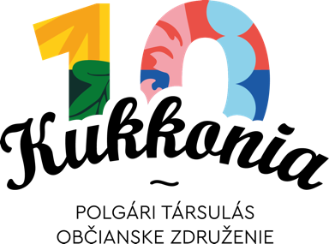

Grantová výzva

„Spoločne pre Kukkoniu“

Žiadosť o grant

- Názov projektu:

- Žiadateľ:
Názov:
Presná adresa žiadateľa:
IČO:
Štatutárny zástupca:
Telefón:
E-mail:
Číslo účtu – IBAN:

- Popis a cieľ projektu (max 1000 znakov):

- Cieľová skupina (max 500 znakov), pre koho sú určené výsledky projektu:

- Miesto realizácie projektu:

- Termín realizácie projektu (uveďte konkrétny dátum od-do):

- Udržateľnosť projektu (max 250 znakov):

- Odôvodnenie žiadosti (max 500 znakov):

- Požadovaná výška grantu a konkrétny účel použitia:

V ................................, dňa .........................

................................................
Meno, priezvisko štatutárneho
zástupcu žiadateľa

Prílohy:
- Rozpočet projektu (vo formáte .pdf aj .xls/.xlsx)
- Kópia dokladu, v ktorom je uvedený predmet činnosti žiadateľa (nadačná listina, štatút, zriaďovacia listina, ...)
- Kópia potvrdenia alebo dokladu o tom, že osoba uvedená v žiadosti ako štatutárny zástupca je oprávnená konať za žiadateľa (napr. menovací dekrét predsedu občianskeho združenia)
- Dokument potvrdzujúci číslo bankového účtu
- Iné dokumenty: nájomná zmluva, stavebné povolenie – ak sú relevantné

